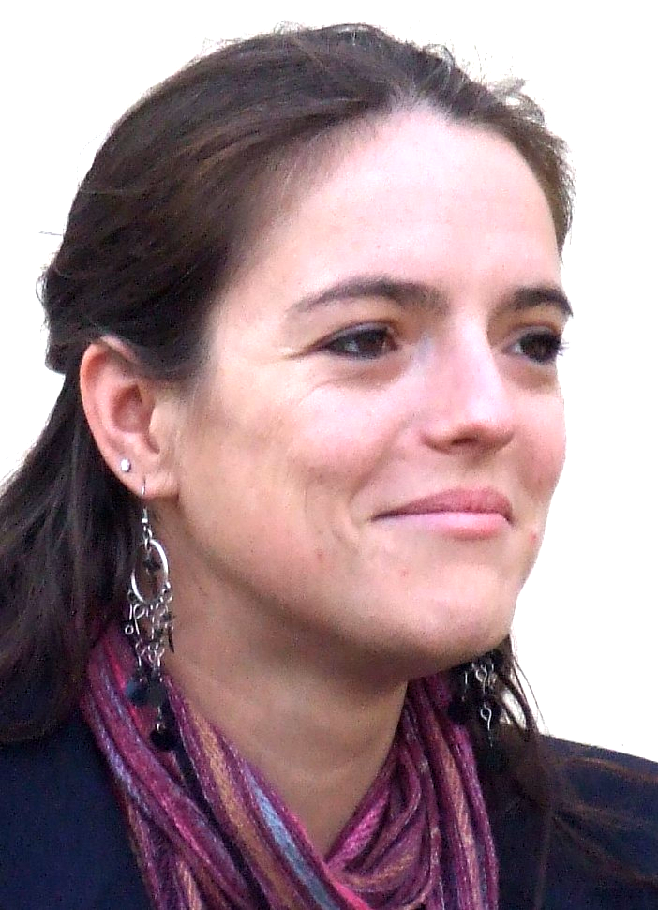
Véronique GOUSSEAU
v.gousseau@gmail.com

Directrice de l’école de langue ESL – Lyon.

A l’étranger

Mars 2010 à mars 2011 : Formatrice de Français Langue Etrangère pour l’association AFRANE (www.afrane.org) – Kaboul, Charikar, Djalalabad - Afghanistan.
- Coordination pédagogique : harmonisation des programmes, refonte des curricula, DELF et DELF Scolaire.
- Formation pédagogique continue.
- Recherche de fonds et de partenaires pour le FLE.
- Rédaction des descriptifs de poste et mise en conformité des contrats des professeurs de FLE.

Mai 2007 à mai 2009 : Chargée de mission pédagogique et culturelle à l’Alliance Franco Mauritanienne d’Atar dans le cadre du Volontariat International en Administration (VIA) – Atar, Mauritanie.
- Coordination pédagogique : gestion d’une équipe de 12 professeurs, réunions pédagogiques, recrutement, organisation du DELF (l’AFM est centre de passation depuis janvier 2008).
- Formation : animation de formations pédagogiques régulières.
- Création et animation de la gazette de l’Alliance : « Oasis & Co ».
- Mise en place de la programmation culturelle.
- Rédaction d’articles pour le site du réseau (www.afmreseau.net) et pour l’un des journaux nationaux.
- Création de liens avec les agences touristiques.
- Chargée des relations avec la Délégation Générale de l’Alliance Française en Mauritanie, l’Ambassade de France et le Service de Coopération et d’Action Culturelle.

2004-2006 : Lectrice de l´Institut Français en poste au lycée bilingue "Gymnázium Ľ. Štúra" – Trenčín, Slovaquie.

2003 : Enseignante puis Enseignante/Responsable de la section français à l’Université des Langues Internationales "Bishwa Bhasha" – Katmandou, Népal.

2003 : Professeur de Français Langue Etrangère à l’Alliance Française – Katmandou, Népal.
Professeur de Français Langue Etrangère à la Coopération Canadienne – Katmandou, Népal.
Préparation d’une étudiante aux examens de Cambridge.

En France

2011 : Directrice de centre de séjours linguistiques d’Education En France – Paris.
- Ressources humaines : gestion de l’équipe d’animation et de l’équipe d’enseignants.
- Gestion du budget
- Gestion des étudiants du séjour
- Gestion de la relation clients pendant le séjour

2009 : Directrice de centre de séjours linguistiques d’Education En France – Paris.
- Gestion de l’équipe d’animation: recrutement, plannings…
- Gestion du budget
- Gestion des étudiants du séjour: environ 700 étudiants sur l’été
- Organisation logistique du programme d’accueil des étudiants en année académique

2007 : Conférence sur le lien entre Culture et Français Langue Etrangère – Journées du FLE - Université Lille 3.

2004 : Professeur – animatrice dans les séjours linguistiques "Juniors" de l´école Accord – Paris.

2002 : Professeur de Français Langue Etrangère auprès de jeunes adultes chinois à l’Institut d’Alzon – Nîmes.

Formation universitaire.

2006-2007 : Master 2 Européen de Développement Culturel: La France en perspective, filière Relations Interculturelles et Coopération Internationale – Sous la direction de M. Michel FELIX – Université de Lille.
- Organisation d’un événement culturel et pédagogique, « Zoom sur le Népal » : exposition photos et conférences-débat,
- Responsable communication de la Junior Entreprise « Impact Evaluation »,
- Cours de comptabilité - gestion.

2005-2008 : Master 2 de Politiques Linguistiques et Nouvelles Technologies Educatives (à distance) – Sous la direction de M. Pierre LESCURE – Université d’Angers.
- Dossier de politique linguistique : Développement de l’enseignement du français dans le secondaire en Thaïlande, tant au niveau qualitatif que quantitatif.

2002 : Maîtrise de Français Langue Etrangère – Université Paul Valéry, Montpellier.
- Mémoire : "L’apport de l’utilisation du théâtre dans l’apprentissage du F.L.E.", mention Très Bien – Sous la direction de Gisèle PIERRA.

2001 : Licence de Français Langue Etrangère.
Licence de Traitement Automatique des Langues.
Licence de Sciences du Langage.

Formations complémentaires.

2006-2007 : Participation aux journées d’étude de l’université.
- Science de l’information et Sociologie de la communication,
- Anthropologie de l’écriture et Sociologie linguistique.

2004-2006 : Participation aux ateliers de formation continue de l´Institut Français de Bratislava.
- Enseignement de l´argumentation, de la dissertation et réalisation de groupements de texte,
- Enseignement du théâtre.

Connaissances linguistiques.

- Anglais oral et écrit courant.
- Allemand niveau scolaire.
- Népali, Slovaque, Hassânîya (dialecte de l’arabe), Pashto, dari : connaissance basique.

Connaissances informatiques.

- Microsoft Office : Word, Excel, Access, Publisher, PowerPoint, et équivalents sur Open Office,
- Photofiltre, Photoshop, Audacity, Windows Movie Maker,
- Hot Potatoes,
- Mise à jour et conception de site web (gousseau.veronique.free.fr).

Informations diverses.

- Diplômée du Conservatoire National de Musique : diplôme de fin d’études de piano.
- Diplômée du Conservatoire National d’Art Dramatique.
- Titulaire du permis B.

